
活動報告表
活動名稱 | 慶生祈福檢討會及國二職涯試探行前會議
活動日期 | 107年10月25日 | 活動地點 | 校長室
活動對象 | 全校師生 | 參加人數 | 10人
活動成效 | 慶生祈福檢討會及國二職涯試探行前會議
活動照片
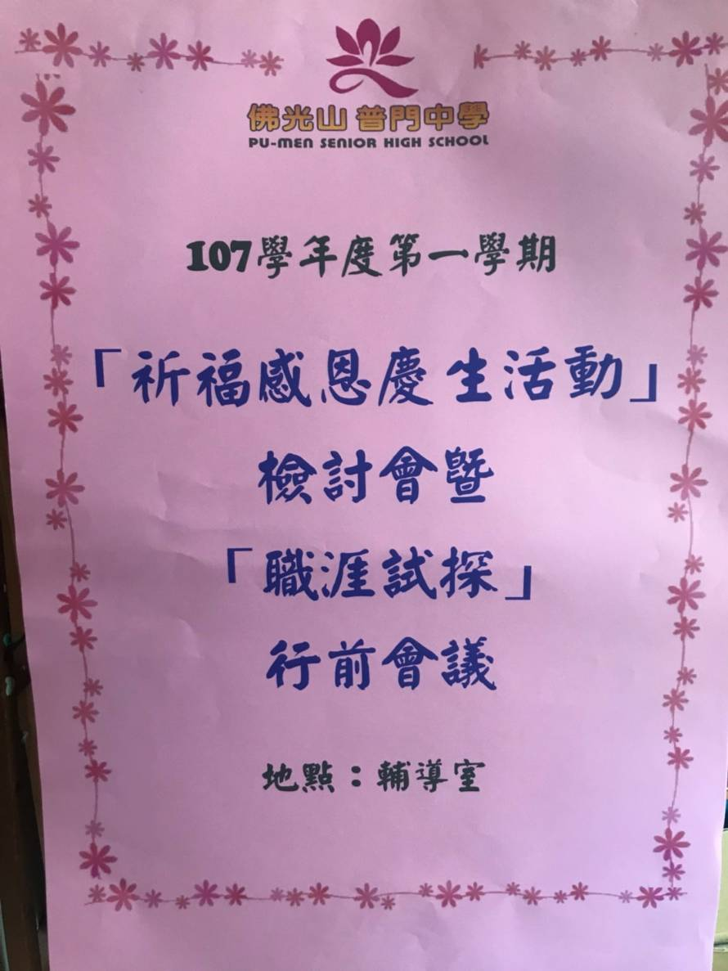
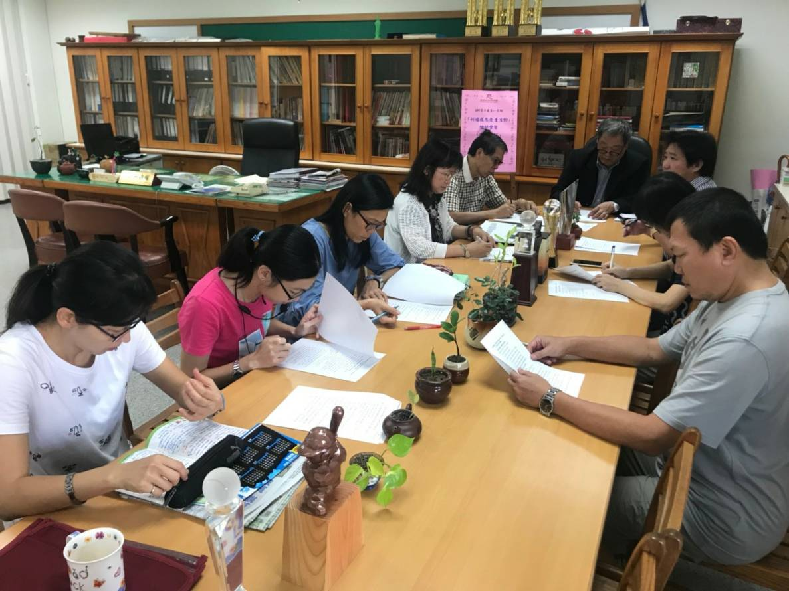

活動照片
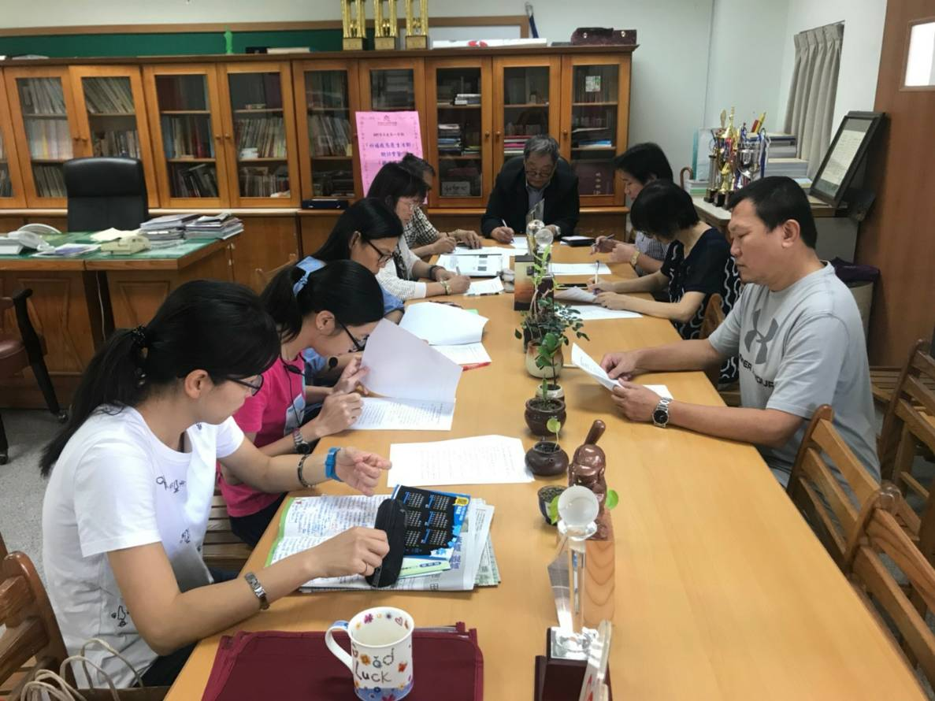
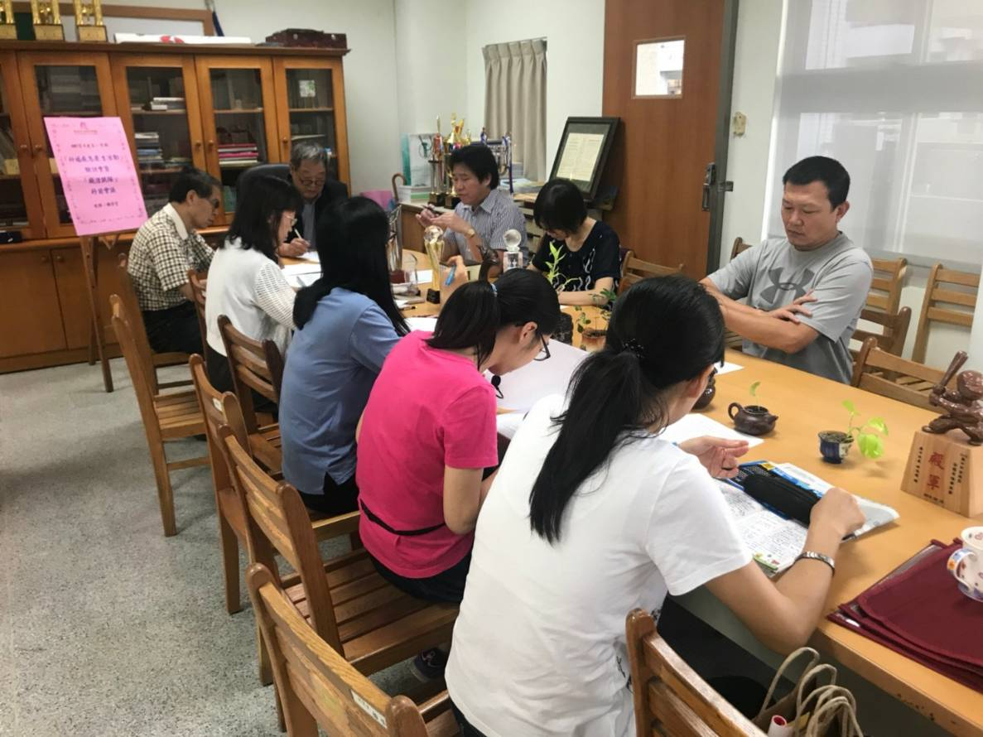

活動照片
